**Smoking and smoking cessation in relation to mortality**

1. **Quel est la question de recherche de cet article ?**

**P** : ……………………………………………………………………………………………………………………………………………………

………………………………………………………………………………………………………………………………………………………..

**F/I :** …………………………………………………………………………………………………………………………………………………

………………………………………………………………………………………………………………………………………………………..

**C :** …………………………………………………………………………………………………………………………………………………

………………………………………………………………………………………………………………………………………………………..

**O :** …………………………………………………………………………………………………………………………………………………

………………………………………………………………………………………………………………………………………………………..

1. **Quel type d’analyse statistique a été réalisé pour le tableau 3 ? Décrire les variables à expliquer, la variable d’exposition d’intérêt et les facteurs de confusion pris en compte.**

……………………………………………………………………………………………………………………………………………………….

……………………………………………………………………………………………………………………………………………………….

……………………………………………………………………………………………………………………………………………………….

……………………………………………………………………………………………………………………………………………………….

……………………………………………………………………………………………………………………………………………………….

……………………………………………………………………………………………………………………………………………………….

……………………………………………………………………………………………………………………………………………………….

……………………………………………………………………………………………………………………………………………………….

……………………………………………………………………………………………………………………………………………………….

……………………………………………………………………………………………………………………………………………………….

……………………………………………………………………………………………………………………………………………………….

……………………………………………………………………………………………………………………………………………………….

1. **Décrire et interpréter les résultats du tableau 3 pour les variables à expliquer « *total mortality*» et « *total vascular disease* ».**

……………………………………………………………………………………………………………………………………………………….

……………………………………………………………………………………………………………………………………………………….

……………………………………………………………………………………………………………………………………………………….

……………………………………………………………………………………………………………………………………………………….

……………………………………………………………………………………………………………………………………………………….

……………………………………………………………………………………………………………………………………………………….

……………………………………………………………………………………………………………………………………………………….

……………………………………………………………………………………………………………………………………………………….

……………………………………………………………………………………………………………………………………………………….

……………………………………………………………………………………………………………………………………………………….

……………………………………………………………………………………………………………………………………………………….

……………………………………………………………………………………………………………………………………………………….

**Non-steroidal anti-inflammatory drugs and the risk of Clostridium difficile-associated disease**

1. **Quel est la question de recherche de cet article ?**

**P** : ……………………………………………………………………………………………………………………………………………………

………………………………………………………………………………………………………………………………………………………..

**F/I :** …………………………………………………………………………………………………………………………………………………

………………………………………………………………………………………………………………………………………………………..

**C :** …………………………………………………………………………………………………………………………………………………

………………………………………………………………………………………………………………………………………………………..

**O :** …………………………………………………………………………………………………………………………………………………

………………………………………………………………………………………………………………………………………………………..

1. **Quel type d’analyse statistique a été réalisé ? Décrire la variable à expliquer, la variable d’exposition d’intérêt et les facteurs de confusion pris en compte.**

……………………………………………………………………………………………………………………………………………………….

……………………………………………………………………………………………………………………………………………………….

……………………………………………………………………………………………………………………………………………………….

……………………………………………………………………………………………………………………………………………………….

……………………………………………………………………………………………………………………………………………………….

……………………………………………………………………………………………………………………………………………………….

……………………………………………………………………………………………………………………………………………………….

……………………………………………………………………………………………………………………………………………………….

……………………………………………………………………………………………………………………………………………………….

……………………………………………………………………………………………………………………………………………………….

……………………………………………………………………………………………………………………………………………………….

……………………………………………………………………………………………………………………………………………………….

1. **Décrire et interpréter les résultats du tableau 3.**

……………………………………………………………………………………………………………………………………………………….

……………………………………………………………………………………………………………………………………………………….

……………………………………………………………………………………………………………………………………………………….

……………………………………………………………………………………………………………………………………………………….

……………………………………………………………………………………………………………………………………………………….

……………………………………………………………………………………………………………………………………………………….

……………………………………………………………………………………………………………………………………………………….

……………………………………………………………………………………………………………………………………………………….

……………………………………………………………………………………………………………………………………………………….

……………………………………………………………………………………………………………………………………………………….

……………………………………………………………………………………………………………………………………………………….

……………………………………………………………………………………………………………………………………………………….

**Breastfeeding is Associated with Improved Child Cognitive Development: A Population-Based Cohort Study**

1. **Quel est la question de recherche de cet article ?**

**P** : ……………………………………………………………………………………………………………………………………………………

………………………………………………………………………………………………………………………………………………………..

**F/I :** …………………………………………………………………………………………………………………………………………………

………………………………………………………………………………………………………………………………………………………..

**C :** …………………………………………………………………………………………………………………………………………………

………………………………………………………………………………………………………………………………………………………..

**O :** …………………………………………………………………………………………………………………………………………………

………………………………………………………………………………………………………………………………………………………..

1. **Quel type d’analyse statistique a été réalisé pour le tableau 1 ? Décrire les variables à expliquer, la variable d’exposition d’intérêt et les facteurs de confusion pris en compte.**

……………………………………………………………………………………………………………………………………………………….

……………………………………………………………………………………………………………………………………………………….

……………………………………………………………………………………………………………………………………………………….

……………………………………………………………………………………………………………………………………………………….

……………………………………………………………………………………………………………………………………………………….

……………………………………………………………………………………………………………………………………………………….

……………………………………………………………………………………………………………………………………………………….

……………………………………………………………………………………………………………………………………………………….

……………………………………………………………………………………………………………………………………………………….

……………………………………………………………………………………………………………………………………………………….

……………………………………………………………………………………………………………………………………………………….

……………………………………………………………………………………………………………………………………………………….

1. **Décrire et interpréter les résultats du tableau 1 concernant tout type d’allaitement (partiel ou exclusif) pour la variable à expliquer « BAS naming vocabulary scale».**

……………………………………………………………………………………………………………………………………………………….

……………………………………………………………………………………………………………………………………………………….

……………………………………………………………………………………………………………………………………………………….

……………………………………………………………………………………………………………………………………………………….

……………………………………………………………………………………………………………………………………………………….

……………………………………………………………………………………………………………………………………………………….

……………………………………………………………………………………………………………………………………………………….

……………………………………………………………………………………………………………………………………………………….

……………………………………………………………………………………………………………………………………………………….

……………………………………………………………………………………………………………………………………………………….

……………………………………………………………………………………………………………………………………………………….

……………………………………………………………………………………………………………………………………………………….

**Exercice Bonus : Lecture d’une courbe de survie**

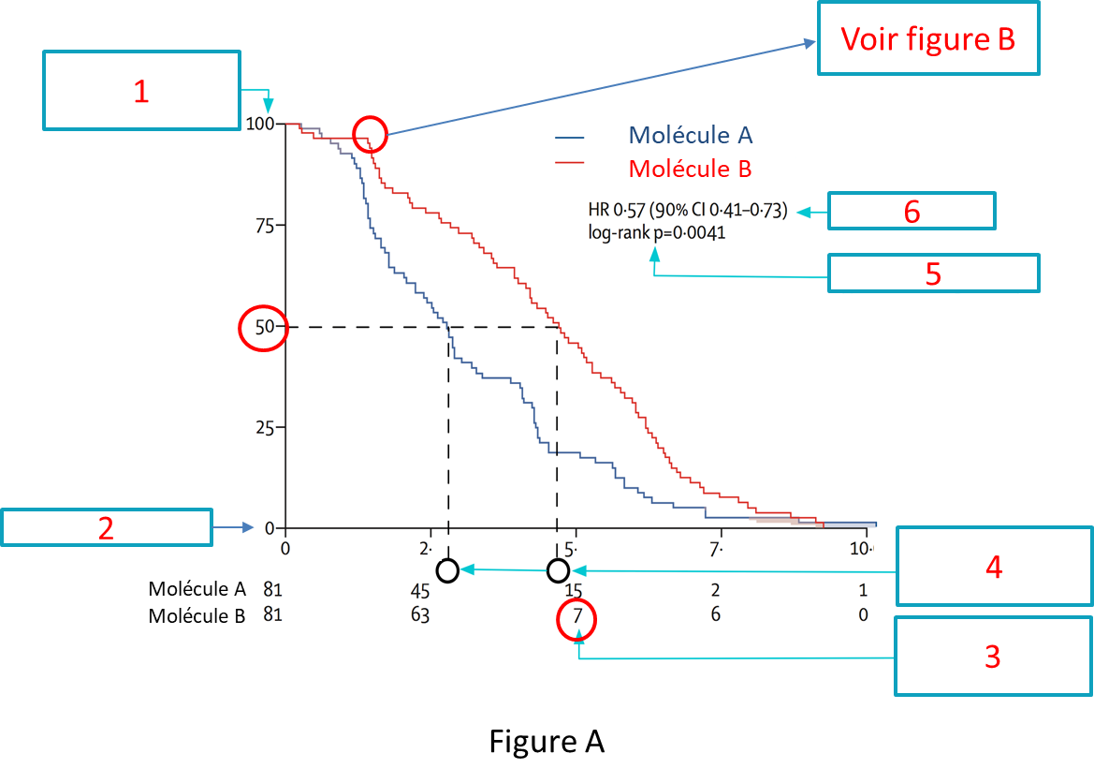

**Compléter les légendes manquantes :**

1 ………………………………………………………………………………………………………………………………………………….

……………………………………………………………………………………………………………………………………………………….

2 ………………………………………………………………………………………………………………………………………………….

……………………………………………………………………………………………………………………………………………………….

3 ………………………………………………………………………………………………………………………………………………….

……………………………………………………………………………………………………………………………………………………….

4 ………………………………………………………………………………………………………………………………………………….

……………………………………………………………………………………………………………………………………………………….

5 ………………………………………………………………………………………………………………………………………………….

……………………………………………………………………………………………………………………………………………………….

6 ………………………………………………………………………………………………………………………………………………….

……………………………………………………………………………………………………………………………………………………….

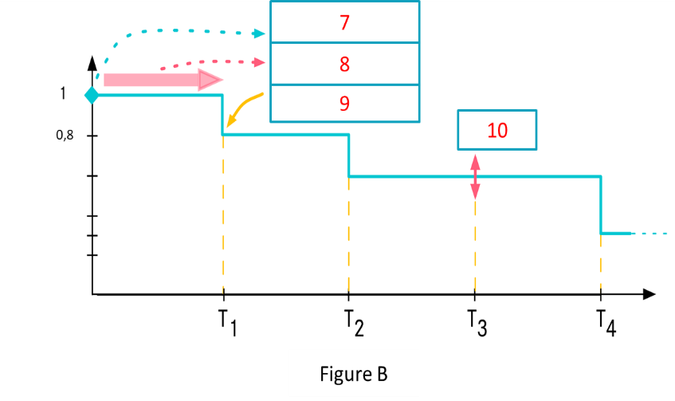

7 ………………………………………………………………

……………………………………………………………………

8 ………………………………………………………………

…………………………………………………………………

9 ………………………………………………………………

……………………………………………………………………

10 ………………………………………………………………

……………………………………………………………………